小学语文第四册期末检测卷
班级＿＿＿＿ 姓名＿＿＿＿＿＿ 成绩＿＿＿＿
- 读拼音，写词语。（24分）
yánɡ liǔ wēn nuǎn rónɡ yì jiǎnɡ bēi shēn shǒu bù fán

shī féi chèn shān qí ɡuài yǎnɡ yù wú kě nài hé

二、划去括号中不正确的读音和汉字。（8分）
蹦跳（bèn bènɡ） 勉强（qiánɡ qiǎnɡ） 智慧（zhì zì） 姑娘（nianɡ niánɡ）
竹（篮 蓝） （站 战）士 （陪 培）养 立（志 致）
三、按要求，完成练习。（16分）
1．照样子，写词语。（4分）
金灿灿 ＿＿＿＿＿＿ ＿＿＿＿＿＿ 又白又嫩 ＿＿＿＿＿＿ ＿＿＿＿＿＿
2．按要求填空。（8分）
⑴ “视”的部首是＿＿＿，除部首外还有＿＿＿笔。带“礻”的字还有＿＿＿＿、＿＿＿＿。
⑵ “民”的部首是＿＿＿＿。“民”的第三笔是＿＿＿，组词：＿＿＿＿、＿＿＿＿。
3．看图，把你想到的四字词语写下来。（4分）

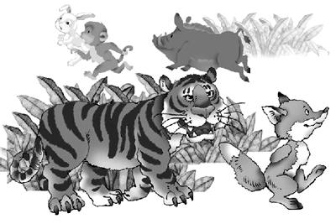
＿＿＿＿＿＿＿ ＿＿＿＿＿＿＿

＿＿＿＿＿＿＿ ＿＿＿＿＿＿＿
四、照样子，写句子。（4分）
1．例：那条小河像月牙一样围绕着小山村。
校园里的那棵大树像＿＿＿＿＿＿＿＿＿＿＿＿，为我们挡风雨。
2．例：雪白的蒙古包镶嵌在草地上，既壮观，又漂亮 。
＿＿＿＿＿＿＿＿＿＿＿＿，既＿＿＿＿＿＿＿＿，又＿＿＿＿＿＿＿＿。
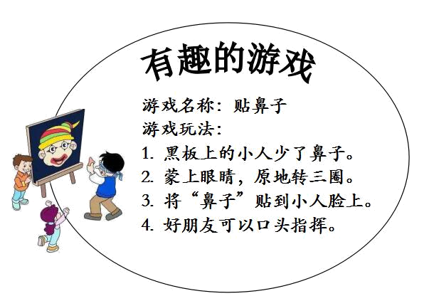
五、生活中的语文。（5分）
1．这个游戏的名称是：＿＿＿＿＿。
2．参加游戏的小朋友先要＿＿＿＿＿＿＿＿，
然后原地＿＿＿＿＿＿＿，才能去贴鼻子。
3．我来当指挥！当小朋友偏向黑板右边时，我会说：“＿＿＿＿＿＿＿＿＿＿＿＿。”当小朋友快把“鼻子”贴到嘴巴上时，我会说：“＿＿＿＿＿＿＿＿＿＿＿＿＿＿＿。”
六、按课文内容填空。（16分）
1．诗人笔下的雨是这样的：“好雨知时节，＿＿＿＿＿＿＿。随风潜入夜，＿＿＿＿＿＿＿＿。”作家笔下的雨是这样的：“雨真大。下得＿＿＿＿＿＿＿＿。大雨点落在天井的积水里，砸出＿＿＿＿＿＿＿＿＿＿＿＿。”小朋友眼里的雨是这样的：“小哥哥＿＿＿＿＿＿＿＿＿＿，把水花儿溅起多高。妹妹咬着唇儿，提着裙儿，＿＿＿＿＿＿＿＿＿＿＿＿跑。”
2．祖国这么美，我们去看看：来到六月的鸟岛：一眼望去，＿＿＿＿＿＿＿＿＿＿＿＿一个挨着一个。窝里窝外，到处是＿＿＿＿＿、＿＿＿＿＿的鸟蛋；蝴蝶谷吸引了＿＿＿＿＿＿＿＿＿＿＿＿，人们一到这里，立刻就会被翩翩起舞的蝴蝶＿＿＿＿＿＿＿＿；开始泼水了，大家＿＿＿＿＿＿＿＿，你拿瓢＿＿＿＿＿＿＿＿，我端着盆＿＿＿＿＿＿＿＿。老人、孩子、姑娘、小伙儿，个个身上＿＿＿＿＿＿，人人脸上＿＿＿＿＿＿。
七、阅读短文，完成练习。（12分）
猫头鹰搬家
猫头鹰住在村子西边的一棵大树上。每天晚上，当人们要睡觉的时候，它便张开嘴巴“咕咕”地叫唤。猫头鹰的声音很难听，人们纷纷埋 怨，都说这叫声会给村子带来灾难。
这天，猫头鹰一会儿从窝里飞出去，一会儿飞回来，嘴里还叼着什么东西，似乎很忙碌的样子。住在旁边一棵树上的鸠鸟看见了，奇怪地问：“你这是在干什么？”
猫头鹰气呼呼地说：“这地方我（再 在）也不想待了，我要搬家。”
“搬家？你（再 在）这里住得不是很好吗？为什么要搬走呢？”
猫头鹰说：“村里的人都很讨 厌我，所以我向搬到村子东边去。”
鸠鸟劝说道：“＿＿＿＿＿＿＿＿＿＿＿＿＿＿＿＿＿＿＿＿＿＿＿＿＿＿＿＿。”
1．给短文标上小节号。（2分）
2．在括号里找出正确的字，打上“√”。（2分）
3．先用“＿＿”画出猫头鹰搬家原因的句子，再读一读，然后写出你的看法：＿＿＿＿＿＿＿＿＿＿＿＿＿＿＿＿＿＿＿＿＿＿＿＿＿＿＿。（4分）
4．在文中横线上补写鸠鸟劝说的话，让猫头鹰真正明白人们讨厌它的原因。（4分）
八、看图写话。（15分）
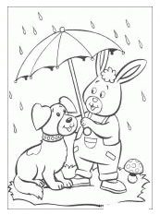
 |  |  |  |  | 一 | 把 | 小 | 雨 | 伞

